**Лабораторная 3**

**Развертывание и работа с distributed in-memory data structures на основе Hazelcast (или аналогичной системой):**

**Distributed Map**

Hazelcast представляет собой распределенное хранилище данных в оперативной памяти. “Распределенное” означает то, что на каждой из нод (серверов) системы запускается свой экземпляр Hazelcast, которые затем объединяются в общий кластер. В рамках этого кластера, через API можно создавать различные распределенные структуры данных: Map, Queue, Topic, Lock, … Ваше приложение, которое будет работать на той же ноде где запущен экземпляр Hazelcast, будет иметь доступ к этим распределенным структурам данных, и сможет писать/читать в/из них. При этом, другое приложение запущенное на ноде с другим экземпляром Hazelcast будет также видить изменения в распределенным структурам данных, и также может писать/читать в/из них.

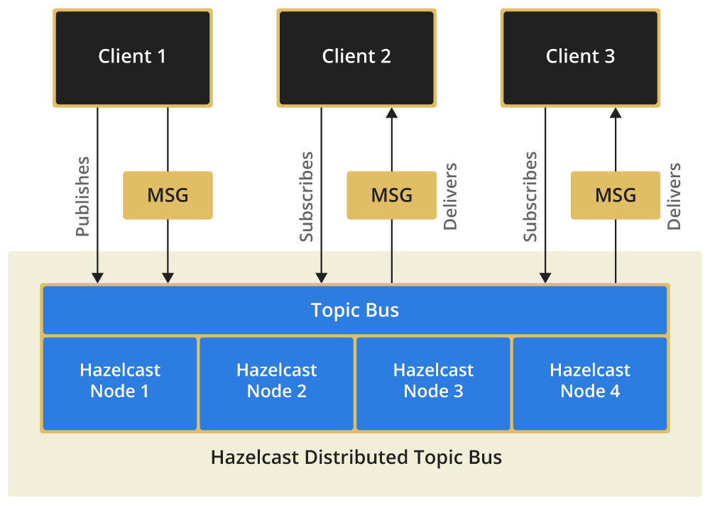

1. Установить и настроить Hazelcast <http://hazelcast.org/download/>
2. Сконфигурировать и запустить несколько - 3 нод (инстансов) <https://hazelcast.org/getting-started-with-hazelcast/>
3. Продемонстрируйте работу Distributed Map <http://docs.hazelcast.org/docs/latest/manual/html-single/index.html#map>
4. Устанавливая различные значения Backup добейтесь потери части данных в Map (<http://docs.hazelcast.org/docs/latest/manual/html-single/index.html#backing-up-maps>)
5. Продемонстрируйте работу Distributed Map with locks запустив примеры без блокировки, с пессимистической и оптимистической блокировками

<http://docs.hazelcast.org/docs/latest/manual/html-single/index.html#locking-maps>

1. Продемонстрируйте работу Replicated Map <http://docs.hazelcast.org/docs/latest/manual/html-single/index.html#replicated-map>

Проверьте работу Replicated Map в случае network partitioning

1. Релизуйте распределенную 2PC транзакцию <http://docs.hazelcast.org/docs/latest/manual/html-single/index.html#transactions>